
Россия г. Калининград (обл.) Советский проспект, 242
т. моб. 37-95-85, 37-42-40
т. моб. +7(9062)37-95-85
т.+7(4012)37-95-85
Skype: demeshv
e-mail: ecoenergy39@gmаil.com

Коммерческое предложение системы на солнечных панелях для автономного электроснабжения частных домов и территорий.

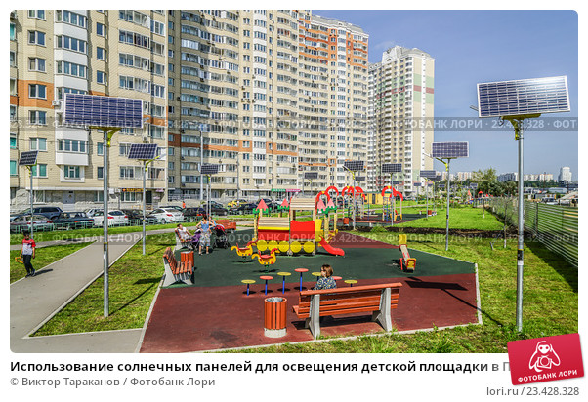

1 вариант «Система на солнечных панелях 1000 Ватт».

Компания «Берег-плюс» предлагает установку солнечных модулей мощностью 250Вт для обеспечения автономного электропитания объекта.

Исходные данные:
- общая нагрузка потребителей за сутки — 1КВт
- город Калининград;
- зенитный угол — 55 градусов.

Расчетные данные:
- емкость аккумуляторов — 100 А/ч;
- напряжение аккумуляторов — 12В;
- предельная глубина разряда — 50%;
- время автономной работы — до 14 часов;

Состав комплекта:
- Инвертор Off-Grid Axpert KS 12В 50А 1000Вт – 1 штука (28867 рублей);
- солнечные модули 250 Вт (Китай) poly-Si – 2 штуки (10219 х 2 = 20438 рублей);
- кабель для подключения солнечных модулей 1х6,0мм2 — 207 рублей за метр;
- гелиевый аккумулятор 100А/ч 12В – 1 штука (16905 рублей);
- профиль крепления панелей 4,2 метра – 2185 рублей за штуку;
- зажимы для крепления панелей – 161 рубль за штуку;
- коннектор МС-4 – 201 рубль за штуку;
- Y- коннектор – 805 рублей за штуку;

Итого общая стоимость комплекта составляет от 67.000 рублей. Оплата производится по договору наличным или безналичным расчетом. Стоимость соединительных деталей, каркасов, крепежа, монтажных работ по установке и запуску изделия устанавливаются сметой, прилагаемой к договору и составляет не более 25% от стоимости всей системы.
Данная система в зимний период обеспечит поток мощностью до 0,63КВт в сутки. В летние периоды в наибольшие пики солнечной активности система обеспечит поток до 2,69КВт в сутки. При этом нужно иметь ввиду, что по Калининградской области в среднем за год солнечная активность составляет 2,7 КВт в сутки. Поэтому при данной среднегодовой солнечной активности система обеспечит работу потребителей мощностью в среднем до 1,66КВт в сутки. Время автономной работы — до 14 часов. Максимальное количество панелей — 2 штуки. В системе предусмотрена установка гелиевых аккумуляторов с наилучшими показателями. Данная система может дополнительно снабжаться датчиком времени или освещенности (для освещения территории). Система имеет возможность подключения к внешней сети и при глубокой просадки АКБ будет автоматически переключаться либо на внешнюю сеть, либо на солнечные панели. В данную систему можно включить любые потребители общей мощностью до 1000Вт. Имеется возможность оформления рассрочки платежа до 3-х месяцев.

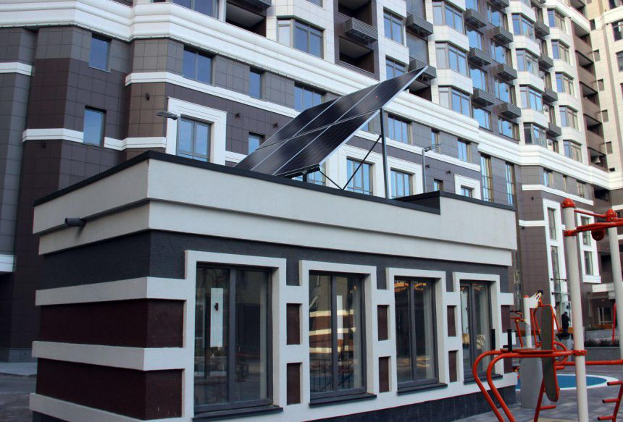

2 вариант «Система на солнечных панелях 3КВт».

Компания «Берег-плюс» предлагает установку солнечных модулей мощностью 250Вт для обеспечения автономного электропитания объекта.

Исходные данные:
- общая нагрузка потребителей за сутки — 3КВт
- город Калининград;
- зенитный угол — 55 градусов.

Расчетные данные:
- емкость аккумуляторов — 100 А/ч;
- напряжение аккумуляторов — 12В;
- предельная глубина разряда — 50%;
- время автономной работы — до 10 часов;

Состав комплекта:
- Инвертор Off-Grid Axpert KS 24В 50А 3КВт – 1 штука (40733 рубля);
- солнечные модули 250 Вт (Китай) poly-Si – 5 штук (10219 х 5 = 51095 рублей);
- кабель для подключения солнечных модулей 1х6,0мм2 — 207 рублей за метр;
- гелиевые аккумуляторы 100А/ч 12В – 2 штуки (16905 х 2 = 33810 рублей);
- профиль крепления панелей 4,2 метра – 2185 рублей за штуку;
- зажимы для крепления панелей – 161 рубль за штуку;
- коннектор МС-4 – 201 рубль за штуку;
- Y- коннектор – 805 рублей за штуку;
- балансир для АКБ на 24В – 1 штука( 5175 рублей);
- индикаторы для АКБ — 2 штуки (230 х 2 = 460 рублей).

Итого общая стоимость комплекта составляет от 132.000 рублей. Оплата производится по договору наличным или безналичным расчетом. Стоимость соединительных деталей, каркасов, крепежа, монтажных работ по установке и запуску изделия устанавливаются сметой, прилагаемой к договору и составляет не более 25% от стоимости всей системы.
Данная система в зимний период обеспечит поток мощностью до 1,57КВт в сутки. В летние периоды в наибольшие пики солнечной активности система обеспечит поток до 6,73КВт в сутки. При этом нужно иметь ввиду, что по Калининградской области в среднем за год солнечная активность составляет 2,7 КВт в сутки. Поэтому при данной среднегодовой солнечной активности система обеспечит работу потребителей мощностью в среднем до 4,1КВт в сутки. Время автономной работы — до 10 часов. Максимальное количество панелей — 5 штук. В системе предусмотрена установка гелиевых аккумуляторов с наилучшими показателями. Данная система может дополнительно снабжаться датчиком времени или освещенности (для освещения территории). Система имеет возможность подключения к внешней сети и при глубокой просадки АКБ будет автоматически переключаться либо на внешнюю сеть, либо на солнечные панели. В данную систему можно включить любые потребители общей мощностью до 3000Вт. Имеется возможность оформления рассрочки платежа до 3-х месяцев.

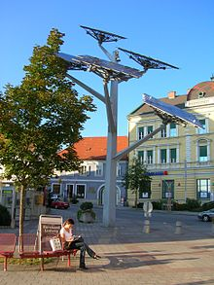

3 вариант «Система на солнечных панелях 5КВт».

Компания «Берег-плюс» предлагает установку солнечных модулей мощностью 300Вт для обеспечения автономного электропитания объекта.

Исходные данные:
- общая нагрузка потребителей за сутки — 5КВт
- город Калининград;
- зенитный угол — 55 градусов.

Расчетные данные:
- емкость аккумуляторов — 100 А/ч;
- напряжение аккумуляторов — 12В;
- предельная глубина разряда — 50%;
- время автономной работы — до 12 часов;

Состав комплекта:
- Инвертор Off-Grid Axpert МKS 48В 80А 5КВт – 1 штука (84831 рубль);
- солнечные модули 100 Вт (Китай) poly-Si – 9 штук (12114 х 9 = 109026 рублей);
- кабель для подключения солнечных модулей 1х6,0мм2 — 207 рублей за метр;
- гелиевые аккумуляторы 100А/ч 12В – 4 штуки (16905 х 4 = 67620 рублей);
- профиль крепления панелей 4,2 метра – 2185 рублей за штуку;
- зажимы для крепления панелей – 161 рубль за штуку;
- коннектор МС-4 – 201 рубль за штуку;
- Y- коннектор – 805 рублей за штуку;
- балансир для АКБ на 48В – 1 штука (9775 рублей);
- индикаторы для АКБ — 4 штуки (230 х 4 = 920 рублей).

Итого общая стоимость комплекта составляет от 272.000 рублей. Оплата производится по договору наличным или безналичным расчетом. Стоимость соединительных деталей, каркасов, крепежа, монтажных работ по установке и запуску изделия устанавливаются сметой, прилагаемой к договору и составляет не более 25% от стоимости всей системы.
Данная система в зимний период обеспечит поток мощностью до 3,37КВт в сутки. В летние периоды в наибольшие пики солнечной активности система обеспечит поток до 14,55КВт в сутки. При этом нужно иметь ввиду, что по Калининградской области в среднем за год солнечная активность составляет 2,7 КВт в сутки. Поэтому при данной среднегодовой солнечной активности система обеспечит работу потребителей мощностью в среднем до 8,96КВт в сутки. Время автономной работы — до 12 часов. Максимальное количество панелей — 30 штук. В системе предусмотрена установка гелиевых аккумуляторов с наилучшими показателями. Данная система может дополнительно снабжаться датчиком времени или освещенности (для освещения территории). Система имеет возможность подключения к внешней сети и при глубокой просадки АКБ будет автоматически переключаться либо на внешнюю сеть, либо на солнечные панели. В данную систему можно включить любые потребители общей мощностью до 5000Вт. Имеется возможность оформления рассрочки платежа до 3-х месяцев.

При установке необходимо выполнение двух условий:
1. Угол наклона солнечных панелей должен быть равен широте местности, т.е. 54 градуса. С учетом зимнего времени угол наклона рекомендуется установить в 60-65 градусов.
2. Система должна быть повернута лицевой стороной на юг.
Срок установки системы после заключения договора — 1-3 дня.
Все оборудование имеется на складе в наличии.
Действует гибкая система скидок или рассрочки на комплекты оборудования!
Осуществляем пост продажное техническое обслуживание с заключением договора.
Наш офис работает с 9.00 до 18.00 ежедневно, кроме субботы и воскресенья. Наш адрес: Советский проспект,242. Менеджер Александр, тел. 8(963)-738-42-40

Генеральный директор ООО «Берег-плюс В.В. Демеш

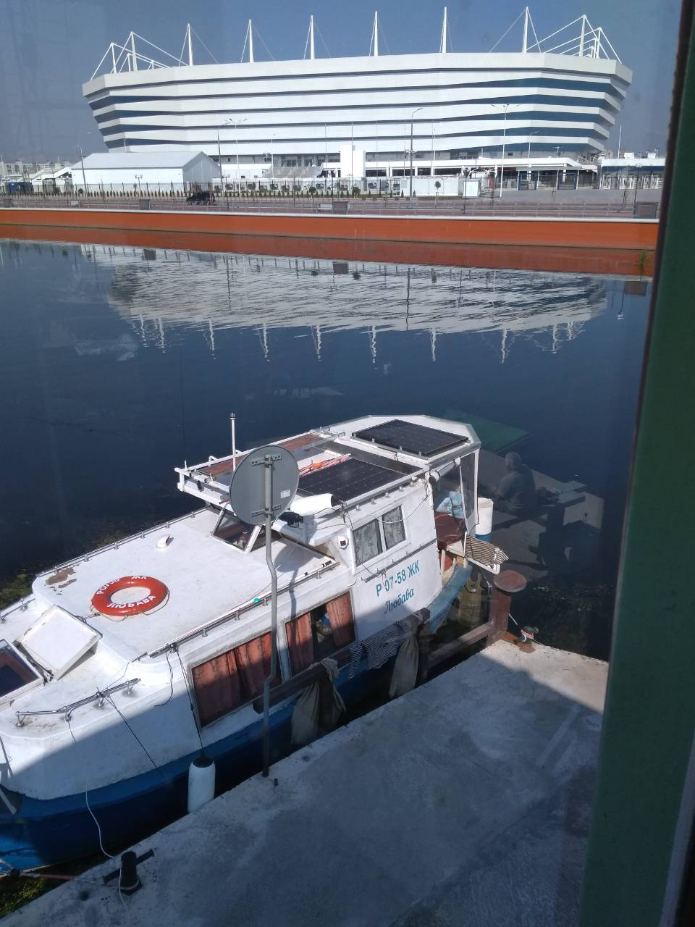
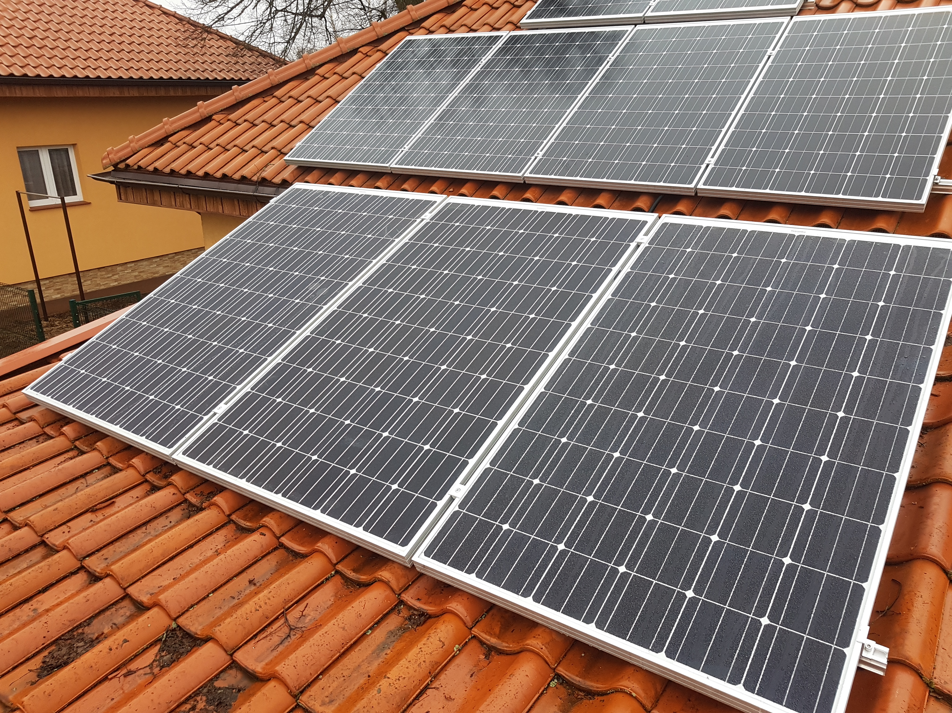
Наши работы:

